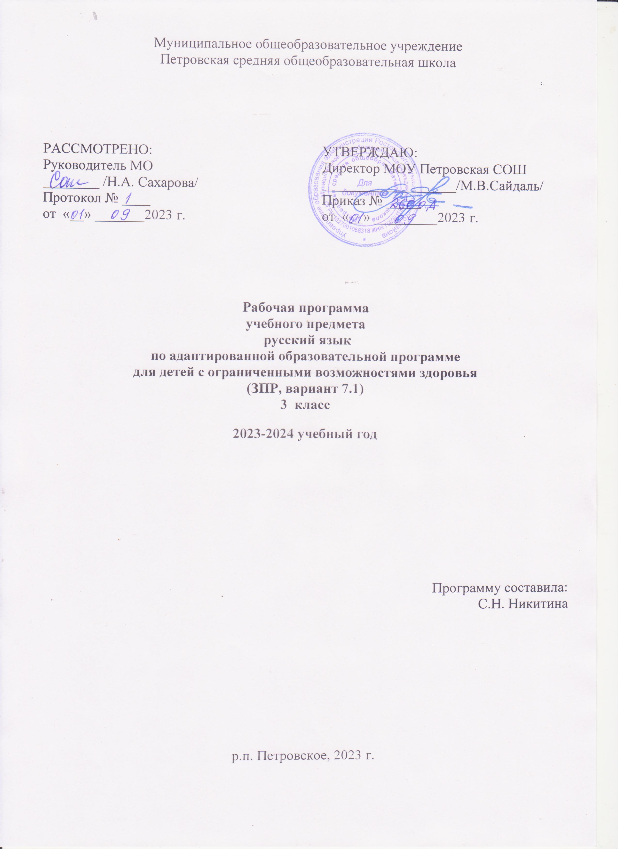

Пояснительная записка
Рабочая программа по учебному предмету «Русский язык» разработана на основе следующих документов:
- Приказа Министерства образования и науки Российской Федерации от 19 декабря 2014 г. № 1598 «Об утверждении федерального государственного образовательного стандарта начального общего образования обучающихся с ограниченными возможностями здоровья»;
- Приказ Министерства просвещения Российской Федерации от 31 мая 2021 г. № 286 «Об утверждении федерального государственного образовательного стандарта начального общего образования»;
- Приказ Министерства просвещения Российской Федерации от 24 ноября 2022 г. № 1023 «Об утверждении федеральной адаптированной образовательной программы начального общего образования для обучающихся с ограниченными возможностями здоровья»;
- Приказ Министерства просвещения Российской Федерации от 11 февраля 2022 г. № 69 «О внесении в Порядок организации и осуществления образовательной деятельности по основным общеобразовательным программам - образовательным программам начального общего, основного общего и среднего общего образования, утвержденный приказом Министерства Просвещения Российской Федерации от 22.03.2022 г. № 155»;
- Постановления Главного государственного санитарного врача Российской Федерации от 28 сентября 2020 г. № 28 «Об утверждении санитарных правил СП 2.4.3648-20 «Санитарно-эпидемиологические требования к организациям воспитания и обучения, отдыха и оздоровления детей и молодёжи»
- АОП НОО МОУ Петровской СОШ (утв. приказом утв. приказом от 31.08.2023 года №255 о.д.):
АОП НОО, ЗПР вариант 7.1
Рабочая программа предмета «Русский язык» обучающихся с задержкой психического развития (далее – ЗПР) обязательной предметной области «Филология» –это рабочая программа, адаптированная для обучения данной категории обучающихся с учетом особенностей их психофизического развития, индивидуальных возможностей, обеспечивающая коррекцию нарушений развития и социальную адаптацию.
В системе предметов общеобразовательной школы курс «Русский язык» реализует познавательную и социокультурную цели:
• познавательная цель предполагает ознакомление учащихся с ЗПР с основными положениями науки о языке и формирование на этой основе знаково-символического восприятия и логического мышления учащихся;
• социокультурная цель — изучение русского языка — включает формирование коммуникативной компетенции учащихся: развитие устной и письменной речи, монологической и диалогической речи, а также навыков грамотного, безошибочного письма как показателя общей культуры человека.
Для достижения поставленных целей изучения русского языка в начальной школе необходимо решение следующих практических задач:
• развитие речи, мышления, воображения школьников, умения выбирать средства языка в соответствии с целями, задачами и условиями общения;
• освоение учащимися с ЗПР первоначальных знаний о лексике, фонетике,
грамматике русского языка;
• овладение обучающимися с ЗПР умениями правильно писать и читать,
участвовать в диалоге, составлять несложные монологические высказывания и письменные тексты-описания и тексты-повествования небольшого объёма;
• воспитание у учеников с ЗПР позитивного эмоционально-ценностного
отношения к русскому языку, чувства сопричастности к сохранению его уникальности и чистоты; побуждение познавательного интереса к языку, стремления совершенствовать свою речь.

Программа построена с учетом специфики усвоения учебного материала детьми с задержкой психического развития. Представленная программа, сохраняя основное содержание образования, принятое для общеобразовательных школ, отличается тем, что предусматривает коррекционную направленность обучения.
Адаптированная программа обучающегося с ОВЗ предполагает, что обучающийся получает образование, полностью соответствующее по итоговым достижениям к моменту завершения обучения образованию обучающихся, не имеющих ограничений по возможностям здоровья, в те же сроки обучения (1 - 4 классы).

Особенностью предмета является его тесная взаимосвязь с литературным чтением, обеспечивающая реализацию основных задач содержания предметной области «Русский язык и литературное чтение».
Обучающийся с ОВЗ характеризуется уровнем развития несколько ниже возрастной нормы, отставание проявляется локально в отдельных функциях (замедленный темп), подтвержденные психолого-медико-педагогической комиссией и препятствующие получению образования без создания специальных условий. Отмечаются нарушения внимания, памяти, восприятия и др. познавательных процессов, умственной работоспособности и целенаправленности деятельности, в той или иной степени затрудняющие усвоение школьных норм и школьную адаптацию в целом. Произвольность, самоконтроль, саморегуляции в поведении и деятельности, сформированы недостаточно.
Ввиду психологических особенностей детей с ЗПР, с целью усиления практической направленности обучения проводится коррекционная работа, которая включает следующие направления.
Совершенствование движений и сенсомоторного развития: развитие мелкой моторики и пальцев рук; развитие навыков каллиграфии; развитие артикуляционной моторики.
Коррекция отдельных сторон психической деятельности:
коррекция – развитие восприятия, представлений, ощущений;
коррекция – развитие памяти;
коррекция – развитие внимания;
развитие пространственных представлений и ориентации;
Развитие различных видов мышления, развитие наглядно-образного мышления;
развитие словесно-логического мышления (умение видеть и устанавливать логические связи между предметами, явлениями и событиями).
Развитие основных мыслительных операций: развитие умения сравнивать, анализировать;
развитие умения выделять сходство и различие понятий;
умение работать по словесной и письменной инструкциям, алгоритму; умение планировать деятельность.
Коррекция нарушений в развитии эмоционально-личностной сферы: развитие инициативности, стремления доводить начатое дело до конца; формирование умения преодолевать трудности;
воспитание самостоятельности принятия решения;
формирование адекватности чувств;
формирование устойчивой и адекватной самооценки;
формирование умения анализировать свою деятельность;
воспитание правильного отношения к критике.

Коррекция – развитие речи: развитие фонематического восприятия; коррекция нарушений устной и письменной речи;
коррекция монологической речи; коррекция диалогической речи; развитие лексико-грамматических средств языка.
Коррекция индивидуальных пробелов в знаниях.

Задачи преподавания русского языка обучающейся с задержкой психического развития максимально приближены к задачам, поставленным перед общеобразовательной школой.
Программа не разделяет цели и задачи, стоящие в преподавании русского языка в зависимости от специфических особенностей ученика.
Программа строит обучение ребёнка с задержкой психического развития на основе принципа коррекционно-развивающей направленности учебно-воспитательного процесса.

Основные направления коррекционной работы:

Новый материал следует преподносить предельно развёрнуто; значительное место отводить практической деятельности учащихся;
Систематически повторять пройденный материал для закрепления ранее изученного и для полноценного усвоения нового;
Используемый словарный материал уточнять, пополнять, расширять путём соотнесения с предметами и явлениями окружающего мира, с их признаками и т.д.;
Выполнение письменных заданий предварять анализом языкового материала с целью предупреждения ошибок.
Все эти требования сочетаются с индивидуальным подходом к ребёнку, учитывающим уровень его подготовленности, особенности личности, работоспособность, внимание, целенаправленность при выполнении заданий.

